REQUERIMENTO Nº____________/2023

Senhores Vereadores.

O Vereador que a este subscreve solicita ouvida Casa, que seja enviada correspondência ao Exmo. Sr. Prefeito Duílio de Castro Faria, requerimento, fiscalizatório junto à Secretaria de Assistência Social e Direitos Humanos, Secretaria de Saúde, Secretaria Municipal de Educação, Esportes e Cultura e/ou órgão competente, para que encaminhe a este gabinete quais as políticas públicas desenvolvidas no município em prol da mulher, no sentido da prevenção sexual, campanhas educativas nesta temática, bem como assistência a vulnerabilidade da mulher, ações de prevenção a gravidez precoce e ações contra o aborto (com exceção daquele com previsão de isenção de pena ou perdão legislativo).

Sete Lagoas/MG, 10 de outubro de 2023.
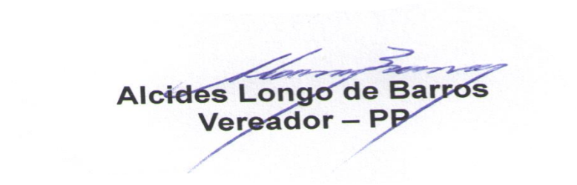

JUSTIFICATIVA: O presente requerimento tem a finalidade de fiscalizar as políticas públicas desenvolvidas pelo Poder Executivo em atenção a mulher, principalmente a que está em vulnerabilidade, no sentido de esclarecer o trabalho que há no sentido da prevenção sexual, campanhas educativas nesta temática, bem como se há serviço assistência a mulher, tais como atendimento psicológico, disponibilização de benefício assistencial e outros que houver.

Faz-se necessário a resposta da Secretaria de Assistência Social e Direitos Humanos, Secretaria de Saúde e Secretaria Municipal de Educação, Esportes e Cultura, tendo em vistas que todas estas têm possibilidades para trabalhar nesta temática.

